Memory Agent OS — 测试与演示指南

1. 自动化回归
python3 -m pytest tests/ -q
覆盖：记忆治理、自主循环、Phase4 Guard、ModelPolicy 等。

2. 冒烟测试
项 | 命令/操作 | 通过标准
服务 | ./scripts/start_production.sh | 8787/app 返回 200
代码通道 | POST /api/run {"message":"1+2","mode":"developer"} | 含结果与 trace
记忆 | message: 记住: 测试 | 无 500，memory 路由
Phase5 | POST /api/autonomous/run steps=2 | 多步结构或 trace
桌面 | verify_desktop_capture.py | 捕获成功或明确提示

3. UI 手工测试
- 开发者模式输入 1+2
- 输入 记住: 我叫张伟强
- 勾选 Phase5 执行短目标
- （可选）桌面实况刷新

4. 推荐演示流程（5 分钟）
- 启动 start_production.sh
- 开发者模式：1+2 → 记住 → Phase5
- （可选）桌面实况
- 片尾展示 /docs 或架构 docx

5. 录屏脚本
详细分镜见 docs/VIDEO_SCRIPT.md（约 5–8 分钟口播稿）。

6. 执行路径参考
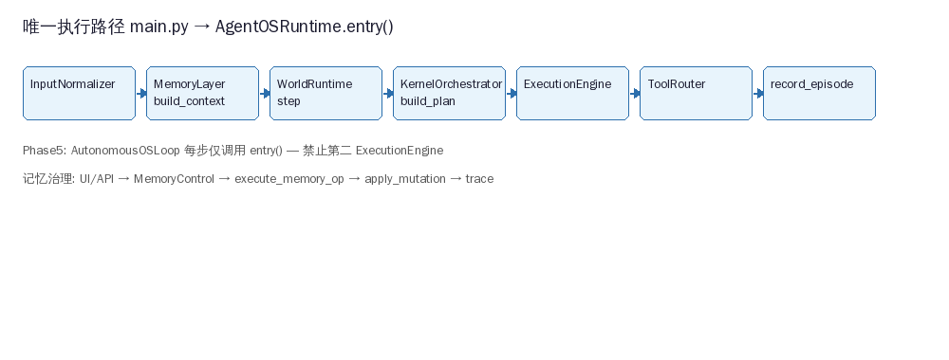
图：entry() 流水线

